# UYGULAMA DERSİ: GÜVENLİ ŞİFRE YÖNETİMİ

Bu uygulama dersinin amacı, öğrencilerin şifre güvenliği ve kırılabilirliği konularında farkındalık kazanmasını sağlamaktır. MD5 gibi hash algoritmalarının nasıl çalıştığını, zayıf şifrelerin nasıl kırılabildiğini ve güçlü şifrelerin nasıl oluşturulması gerektiğini uygulamalı olarak göreceğiz.

## Etkinlik 1: Şifre Dayanıklılığı Testi

**https://www.security.org/how-secure-is-my-password/** adresine girerek bazı yaygın şifrelerin kırılma süresini test etmelisiniz. Daha sonra kendi güçlü şifrelerini oluşturup sistemde deneyeceksiniz.

Bir metin dosyası (sozluk.txt) açın ve içine tahmin ettiğiniz yaygın şifreleri yazın. Şifreleri girin ve kırılma sürelerini not alın.

* 123456
* password
* qwerty
* admin
* Ab+987.C1

Kendiniz yeni bir şifre oluşturun ve sonucu gözlemleyin.

## Etkinlik 2: MD5 Hash Kırma Simülasyonu

**https://10015.io/tools/md5-encrypt-decrypt** sitesine giderek yukarıda yer alan şifrelerin hash değerlerini oluşturun.

Sonra bu değerleri (MD5 hash) çözmeye çalışın.

Ardından bu sözlükteki eşleşen hash'lerle karşılaştırın.

## Etkinlik 3: Güçlü Şifre Yarışması

Öğrenciler 2 dakika içinde güçlü ve kolay hatırlanabilir bir şifre oluşturacak. Rastgele seçilen 3 öğrencinin şifreleri sınıfa gösterilir ve hangi şifrenin daha güçlü olduğu birlikte analiz edilir. Günlük hayatta şifre güvenliği açısından ne gibi önlemler alıyorsunuz? Bunlara örnekler veriniz.

**Görev:**

[Password Attacks Course | HTB Academy](https://academy.hackthebox.com/course/preview/password-attacks?utm_source=chatgpt.com) sitesinden ” üye olup modüllerden “Password Attacks”’e gidip “Start Module” dedikten sonra lab ortamında simüle ederek uygulayabilirsin. Veya lab ortamında:

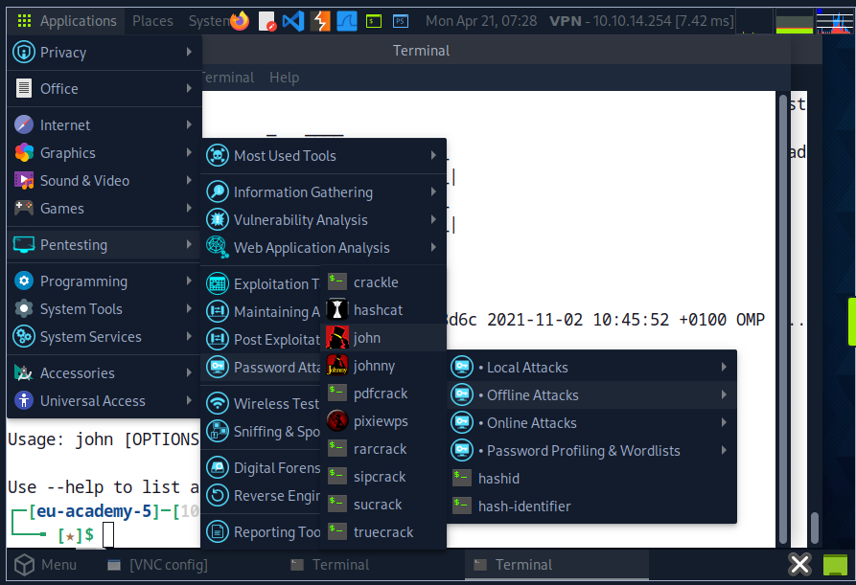

• Modül → Password Attacks

• Uygulama → Terminal (Pwnbox içindeki Application menüsünden veya masaüstünden)

• İlk Görev → “Identify and Crack Hashes using John the Ripper”

• Araç → john

* Terminalde aşağıdaki komutu girerek örnek bir hash dosyası oluşturun:
* echo "e10adc3949ba59abbe56e057f20f883e" > hash.txt

Aşağıdaki komutla John the Ripper'ı kullanarak şifreyi kırmaya başlayın:

john --wordlist=/usr/share/wordlists/hash.txt

john - -format=raw-md5 ~/hash.txt

Şifre başarıyla kırıldıysa, aşağıdaki komutla sonucu görüntüleyebilirsiniz:

john --show hash.txt